LỜI GIỚI THIỆU

Thưa các đồng chí giáo viên và các em học sinh !
Sách là người bạn tốt của chúng ta, sách cho ta tất cả mà không đòi hỏi ở chúng ta điều gì. Sách cho ta nguồn tri thức của nhân loại, sách cho ta những hiểu biêt về cuộc sống. Với cô trò chúng ta thì sách luôn là người bạn tri kỉ giúp cô dạy tốt và giúp các em học tốt.
Sách là một trong những công cụ trợ giảng quan trọng nhất trong quá trình dạy học của giáo viên và học tập của học sinh trong nhà trường.
Bên cạnh những cuốn sách giáo khoa không thể thiếu, chúng ta phải lựa chọn những cuốn sách tham khảo phù hợp với từng môn học, bởi sách tham khảo là một tài liệu rất cần thiết và hữu ích cho chúng ta ở tất cả các môn.
Để đáp ứng được nhu cầu giảng dạy của giáo viên và học tập học sinh, giúp các thầy cô giáo và các em học sinh dễ dàng tìm và lựa chọn được những cuốn sách cần thiết cho mình, thư viện Trường TH Giang Biên trân trọng giới thiệu tới các thầy cô giáo, các em học sinh “Thư mục sách tham khảo”, các bản sách trong thư mục là sách do các nhà xuất bản ấn hành năm 2020, 2021. Hy vọng những cuốn sách nhỏ sẽ là những món quà đầy ý ngĩa đối với thầy cô và các em học sinh trường TH Giang Biên.
Trong quá trình biên soạn thư mục sẽ không tránh khỏi những thiếu sót, tôi rất mong nhận được sự đóng góp ý kiến chân thành của các thầy, cô giáo để bản thư mục được hoàn thiện hơn.
Trân trọng giới thiệu đến quý thầy cô cùng các em!

Thư mục giới thiệu sách tham khảo 2021- 2022 - 1 -

NỘI DUNG THƯ MỤC

I. Lý do, mục đích

Để đáp ứng nhu cầu giảng dạy, học tập của giáo viên và học sinh trong trường. Thư viện trường Tiểu học Giang Biên xin kính gửi tới thầy cô, các em học sinh bản thư mục “giới thiệu sách tham khảo ” qua đó, sẽ giúp bạn đọc dễ dàng tìm kiếm, lựa chọn được các tài liệu phù hợp thiết thực với nhu cầu giảng dạy, học tập.
Những cuốn sách dưới đây đều có trong thư viện trường, thư viện rất vui và hân hạnh được đón chào các bạn đến đọc, tìm hiểu, nghiên cứu học tập.
II. Đối tượng.
Thư mục giới thiệu sách tham khảo nhằm phục vụ cho giáo viên, học sinh trong toàn trường.
III. Cấu trúc:
Thư mục gồm 3 phần:
+ Phần 1: Lời giới thiệu
+ Phần 2: Nội dung
+ Phần 3: Mục lục

Thư mục giới thiệu sách tham khảo 2021- 2022 - 2 -

1/. Bộ đề luyện thi Violimpic trạng nguyên tiếng Việt trên internet lớp 5.

*Mô tả
Bộ đề luyện thi Violimpic trạng nguyên tiếng Việt trên internet lớp 5 / Phạm Huy Hoàng . - H. : ĐHQG, 2020.- 165 tr.; 17 cm.

*Tóm tắt:
Cuốn sách gồm 35 vòng luyện thi được tác giả biên soạn với kết hợp với việc tổng hợp các vòng thi trên mạng internet theo nội dung chương trình môn học Tiếng Việt của học sinh lớp 5. Tác giải trình bày nội dung câu hỏi theo hình thức tương tự các vòng thi trên mạng để giúp các em học sinh dễ dàng vận dụng trong quá trình luyện thi.
Hy vọng cuốn sách sẽ là trợ thủ đắc lực giúp các em đạt được kết quả cao nhất trong cuộc thi!
KHXG: STK 3745

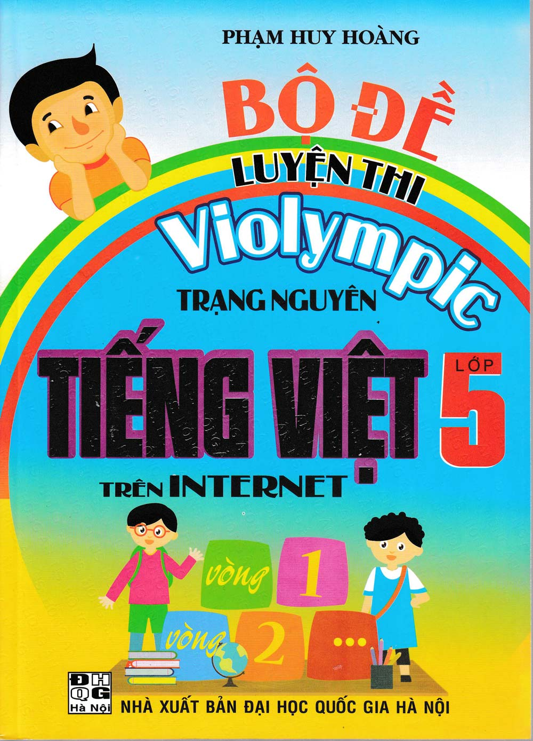

Thư mục giới thiệu sách tham khảo 2021- 2022 - 3 -

2/. Bộ đề luyện thi Violimpic trạng nguyên tiếng Việt trên internet lớp 4.

*Mô tả
Bộ đề luyện thi Violimpic trạng nguyên tiếng Việt trên internet lớp 4 / Phạm Huy Hoàng . - H. : ĐHQG, 2020.- 165 tr.; 17 cm.

*Tóm tắt:
Cuộc thi Tiếng Việt trên mạng Internet có tên "Trạng Nguyên Tiếng Việt" là một cuộc thi được nhiều bậc phụ huynh, thầy cô giáo và các em học sinh quan tâm, hưởng ứng. Nó không chỉ giúp các em học sinh hệ thống , củng cố lại những kiến thức đã học mà còn là một sân chơi bổ ích, lý thú. Tuy nhiên, để thực hiện các trò chơi ấy, các em học sinh phải có một nền tảng về môn Tiếng Việt khá vững vàng. Mặc dù các câu hỏi trắc nghiệm rất quen thuộc, nhưng không phải ai cũng dễ dàng
vượt qua.
Nhằm giúp các em học sinh, các thầy cô có nguồn tài liệu tham khảo trước khi đến với vòng thi trên mạng, tác giả Phạm Huy Hoàng đã ra mắt cuốn "Bộ Đề Luyện Thi Violympic Trạng Nguyên Tiếng Việt Lớp 4 Trên Internet".
Hy vọng cuốn sách sẽ là trợ thủ đắc lực giúp các em đạt được kết quả cao nhất trong cuộc thi!
KHXG: STK 3750

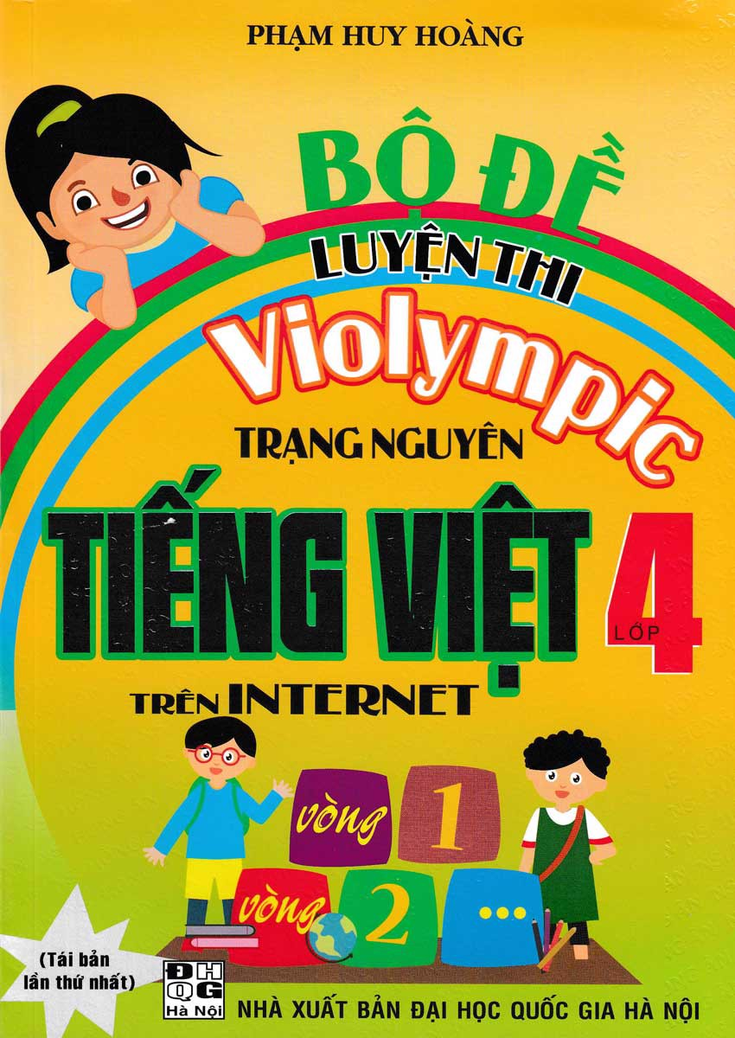

Thư mục giới thiệu sách tham khảo 2021- 2022 - 4 -
3/. Bài tập phát triển năng lực môn toán lớp 4- tập 1.
*Mô tả
Bài tập phát triển năng lực môn toán lớp 4- tập 1/ Đỗ Tiến Đạt ch.b. - H. : ĐHSP, 2021.- 68 tr.; 19cm.
* Tóm tắt:
Cuốn sách "Bài tập phát triển năng lực các môn Toán lớp 4 – Tập 1” được biên soạn theo định hướng phát triển năng lực, giúp các em học sinh củng cố, nâng cao kiến thức, rèn luyện kĩ năng vận dụng kiến thức toán học trong cuộc sống, khơi gợi niềm tin và lòng yêu thích khi học toán.
Sách được biên soạn bám sát định hướng đổi mới chương trình, sách giáo khoa của Bộ Giáo dục và Đào tạo và kế hoạch học theo từng tuần trong chương trình môn Toán hiện hành. Ngoài ra, với cách thiết kế mới, tăng cường hình ảnh mình họa, gắn với thực tiễn, bộ sách sẽ giúp các em học sinh, các thầy cô giáo có được phương tiện, công cụ rèn luyện và tự học hiệu quả.
KHXG: STK 3765

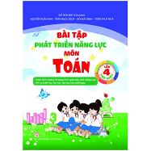

Thư mục giới thiệu sách tham khảo 2021- 2022 - 5 -
4/. Bài tập phát triển năng lực môn tiếng Việt lớp 4- tập 1.
*Mô tả
Bài tập phát triển năng lực môn tiếng Việt lớp 4- tập 1/ Đỗ Ngọc Thống ch.b. - H. : ĐHSP, 2021.- 80 tr.; 19cm.
* Tóm tắt:
Bài tập phát triển năng lực môn tiếng Việt lớp 4 được thiết kế theo từng tuần với hình thức tiện lợi, gọn nhẹ, vui và quan trọng là giúp các em phát triển tốt năng lực trong môn học này. Trong mỗi tuần học,các bài tập được sắp xếp lần lượt theo thứ tự: đọc hiểu, viết, nói và nghe; bám sát chương trình và các hình thức bài tập trong sách giáo khoa nhưng mở rộng phạm vi ngữ liệu và các hình thức mới.
Hy vọng cuốn sách sẽ mang lại niềm vui, sự hữu ích cho các em trong khi học môn tiếng Việt.
KHXG: STK 3755
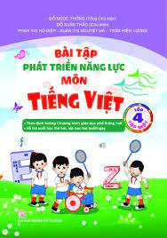
Thư mục giới thiệu sách tham khảo 2021- 2022 - 6 -

5./ Đề kiểm tra tiếng Việt lớp 1.
*Mô tả
Đề kiểm tra tiếng Việt lớp 1/ Nguyễn Văn Quyền; Uyển Uyển. - H. : Hà Nội, 2021.- 63 tr.; 19 cm.

* Tóm tắt:
Cuốn sách bao gồm 10 đề kiểm tra giữa kỳ và 20 đề kiểm tra cuối học kỳ 1. Hệ thống toàn bộ kiến thức trong học kì 1 theo chương trình sách giáo khoa mới nhất năm 2021 giúp bé nắm chắc kiến thức ngay từ đầu.
Sách in màu với những hình minh họa ngộ nghĩnh, đáng yêu sẽ khiến các con thích thú hơn khi học.
Chất giấy dày, nhẵn, phần làm bài có kẻ ô ly giúp các con giữ được nét chữ đẹp khi làm bài.
KHXG: STK 3804
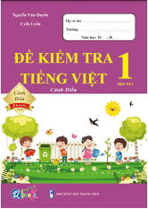

Thư mục giới thiệu sách tham khảo 2021- 2022 - 7 -

6./ Đề kiểm tra toán 1.
*Mô tả
Đề kiểm tra toán lớp 1/ Nguyễn Văn Quyền; Uyển Uyển. - H. : Hà Nội, 2021.- 63 tr.; 19 cm.

* Tóm tắt:
Cuốn sách bao gồm 10 đề kiểm tra giữa kỳ và 20 đề kiểm tra cuối học kỳ 1. Hệ thống toàn bộ kiến thức trong học kì 1 theo chương trình sách giáo khoa mới nhất năm 2021 giúp bé nắm chắc kiến thức ngay từ đầu.
Mỗi đề thi sẽ có cấu trúc 2 phần: Trắc nghiệm và tự luận. thông qua các bài kiểm tra như vậy, giáo viên có thể đánh giá năng lực học sinh. Bản thân các em nâng cao năng lực, tạo tâm thế tự tin trước kì thi cuối học kỳ.

KHXG: STK 3795

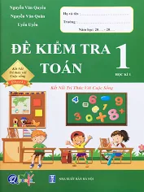

Thư mục giới thiệu sách tham khảo 2021- 2022 - 8 -
7./ Bài Tập Trắc Nghiệm Tiếng Việt 1.

*Mô tả
Bài Tập Trắc Nghiệm Tiếng Việt 1 / Lê Phương Liên. - H. : ĐHQG, 2020.- 62 tr.; 17cm.

*Tóm tắt:
Cuốn Bài Tập Trắc Nghiệm Tiếng Việt 1 (Theo Chương Trình Tiểu Học Mới Định Hướng Phát Triển Năng Lực) nhằm giúp học sinh lớp 1 học tốt môn Tiếng Việt. Sách giúp học sinh ôn luyện, cũng cố kiến thức, kĩ năng cơ bản đã học ở từng bài, từng tuần trên lớp, theo kế hoạch dạy học được Bộ Giáo dục và Đào tạo quy định.
Các bài tập trong sách khá phong phú, đa dạng về kiểu loại, trong đó các loại bài tập vui học, bài tập phát triển tư duy, bài tập giúp học sinh bộc lộ năng lực cá nhân rất được coi trọng.
Sách gồm 2 phần:
Phần 1: Bài tập trắc nghiệm phần Học vần
Phần 2: Bài tập trắc nghiệm phần Luyện tập tổng hợp
Hi vọng cuốn sách sẽ giúp các học sinh lớp 1 nắm vững kiến thức và có kĩ năng thực hành thuần thục và sáng tạo hơn.
KHXG: STK 3815

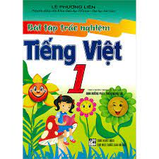

Thư mục giới thiệu sách tham khảo 2021- 2022 - 9 -
8/. Thực hành và Phát triển Toán 1- tập 1

*Mô tả
Thực hành và Phát triển Toán 1- tập 1/ Phan Doãn Thoại,Nguyễn Phương Anh. - H. : ĐHQG, 2021; .-96 tr. ; 19cm
* Tóm tắt:
Nội dung cuốn “Thực hành và Phát triển Toán 1” bám sát yêu cầu cần đạt về kiến thức, kĩ năng của chương trình mới, phù hợp với tiến độ dạy học của các sách giáo khoa Toán 1 mới.
Sách được trình bày dưới dạng vở bài tập, thuận tiện cho học sinh thực hiện nhanh các hoạt động học tập. Hệ thống bài tập được chia thành hai phần: Phần một gồm các bài tập thực hành tái hiện, luyện tập củng cố kiến thức, kĩ năng đã học; Phần hai gồm một số những bài tập vận dụng, phát triển sâu thêm những kiến thực kĩ năng đã học vào việc giải quyết vấn đề thực tế.
Với tài liệu này, giáo viên có thêm một tài liệu tham khảo hữu ích bổ sung cho các bài giảng; phụ huynh có thể nắm được kết quả học tập của con em mình, đồng hành cùng con em học tốt môn Toán theo định hướng phát triển năng lực.
KHXG: STK 3779
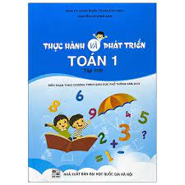

Thư mục giới thiệu sách tham khảo 2021- 2022 - 10 -
9/. Thực hành và Phát triển Toán 1- tập 2
*Mô tả
Thực hành và Phát triển Toán 1- tập 2/ Phan Doãn Thoại,Nguyễn Phương Anh. - H. : ĐHQG, 2021; .-83 tr. ; 19cm
* Tóm tắt:
Cuốn Thực hành và Phát triển Toán 1, nhằm hỗ trợ giáo viên và học sinh trong việc dạy học toán lớp 1 theo chương trình mới. Tác giả cuốn sách là những nhà giáo có nhiều kinh nghiệm nghiên cứu, dạy học và viết sách toán tiểu học.
Sách được trình bày dưới dạng vở bài tập, thuận tiện cho học sinh thực hiện nhanh các hoạt động học tập: đọc, đánh dấu, viết vào chỗ trống….
Đây là cuốn sách giúp giáo viên có thêm một tài liệu tham khảo hữu ích bổ sung cho các bài giảng; phụ huynh có thể nắm được kết quả học tập của con em mình, đồng hành cùng con em học tốt môn Toán theo định hướng phát triển năng lực.
KHXG: STK 3784
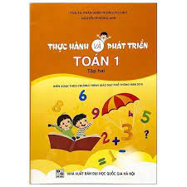

Thư mục giới thiệu sách tham khảo 2021- 2022 - 11 -

Đây là những cuốn sách hay giúp các thầy cô giáo cùng các em học sinh tham khảo trong giảng dạy và học tập.
Mong rằng bạn đọc sẽ có những đóng góp, bổ sung kịp thời để thư viện có thể hoàn thiện hơn trong những cuốn thư mục tiếp theo.

Thư mục giới thiệu sách tham khảo 2021- 2022 - 12 -
MỤC LỤC
STT | Tên sách | Trang
1 | Bộ đề luyện thi Violimpic trạng nguyên tiếng Việt trên internet lớp 5 | 3
2 | Bộ đề luyện thi Violimpic trạng nguyên tiếng Việt trên internet lớp 4 | 4
3 | Bài tập phát triển năng lực môn toán lớp 4- tập 1. | 5
4 | Bài tập phát triển năng lực môn tiếng Việt lớp 4- tập 1. | 6
5 | Đề kiểm tra tiếng Việt 1. | 7
6 | Đề kiểm tra toán 1. | 8
7 | Bài Tập Trắc Nghiệm Tiếng Việt 1. | 9
8 | Thực hành và Phát triển Toán 1- tập 1 | 10
9 | Thực hành và Phát triển Toán 1- tập 2 | 11
Thư viện xin chân thành cảm ơn!
BGH duyệt | Giang Biên, ngày tháng 12 năm 2021
Phó Hiệu trưởng | Người viết
Trần Thị Thanh Hương | Nguyễn Thị Bích Hạnh

